ГУАП
кАФЕДРА № 41 (42, 82)
ОТЧЕТ
ЗАЩИЩЕН С ОЦЕНКОЙ
ПРЕПОДАВАТЕЛЬ
ассистент |  | подпись, дата |  | Д.Д.Савельева
должность, уч. степень, звание |  | подпись, дата |  | инициалы, фамилия
ОТЧЕТ О ЛАБОРАТОРНОЙ РАБОТЕ №4
Создание лендинга с использованием современных технологий искусственного интеллекта
по курсу: Информатика

РАБОТУ ВЫПОЛНИЛ
Студент гр. № | 4627 |  | 12.10.26 |  | М.Ю.Даутова
 |  |  | подпись, дата |  | инициалы, фамилия
Санкт-Петербург 2026
Лабораторная работа №4
Создание лендинга с использованием современных технологий искусственного интеллекта Цель: получение практических навыков применения современных технологий искусственного интеллекта для разработки web-сайтов.
1. Задачи:
Тематика: тематическая кофейня, вдохновлённая мультсериалом Winx
Целевая аудитория: подростки, зумеры, семьи с детьми, фанаты мультсериала «Winx»
Цель сайта: привлечь посетителей, познакомить с атмосферой и меню кофейни, создать волшебное настроение
Основные действия пользователя: посмотреть меню, узнать об акциях, найти адрес, записаться на мероприятие
Технологии: HTML5, CSS3, JavaScript

2. Исходный промпт для генерации первоначального сайт. Для написания промпта использован DeepSeek.
“Ты — опытный веб-разработчик и UI/UX-дизайнер. Создай мне одностраничный
лендинг (single-page landing) для кофейни под названием "[НАЗВАНИЕ КОФЕЙНИ]"
в виде одного HTML-файла со встроенными CSS-стилями (без внешних CSS-файлов,
без JS-фреймворков).

### ТЕМАТИКА И СТИЛЬ
- Кофейня вдохновлена вселенной Winx: волшебство, феи, магия,
но подача должна быть современной, стильной и «взрослой» —
без детскости, без персонажей и без копирования логотипов.
Winx-вайб передаётся через: атмосферу, лёгкость, сияние,
названия напитков, игру слов, «магические» акценты в дизайне.
- Атмосфера: уютная, светлая, сказочная, но в то же время
современная specialty coffee shop. Ощущение «места силы» для
творческих людей.

### ЦВЕТОВАЯ ПАЛИТРА (обязательно к использованию)
Используй ровно эти три цвета как основу. Можешь добавлять
нейтральные оттенки (кремовый, белый, мягкий тёмно-серый для текста),
но акценты — только из палитры:

- 🟢 Фисташковый — #93C572 (основной акцент, кнопки, иконки,
подчёркивания, hover-состояния)
- 🩷 Розовый — #FFC0CB (фоны секций, бейджи, декоративные элементы,
карточки)
- 🟡 Жёлтый — #FFE5B4 (тёплые фоны, подсветки, выделение важного,
градиенты)

Правила использования:
- Фон страницы: кремово-белый или очень светлый градиент
с вкраплениями палитры.
- Основной текст: тёмно-серый (#333 или похожий) для читаемости.
- Кнопки CTA: фисташковый фон + тёмный текст, при hover —
затемнение или мягкий розовый.
- Секции чередуются: одна на белом, одна на светло-розовом,
одна на светло-жёлтом — чтобы страница «дышала».
- Допустимы мягкие градиенты между цветами палитры (например,
от #FFE5B4 к #FFC0CB) — это усилит «магическое» ощущение.

### ТИПОГРАФИКА
Подключи через Google Fonts:
- Заголовки: "Playfair Display" или "Cormorant Garamond" —
элегантность и «сказочность».
- Текст: "Inter" или "Montserrat" — современность и читаемость.
- Можно добавить акцентный декоративный шрифт для логотипа
(например, "Caveat" для подписи).

### СТРУКТУРА СТРАНИЦЫ (по секциям)
1. **Header / Навигация** — фиксированный сверху, полупрозрачный
фон с blur-эффектом (backdrop-filter). Логотип слева,
навигация справа (Меню, О нас, Галерея, Отзывы, Контакты).
На мобильных — гамбургер-меню на чистом CSS (через checkbox).
2. **Hero-секция** — крупный заголовок с элементом «сияния»
(можно через text-shadow или gradient), подзаголовок
в стиле «Магия в каждой чашке», кнопка CTA
«Забронировать столик» в фисташковом цвете.
Мягкие декоративные элементы: светящиеся круги,
«звёздочки» (через CSS-фигуры или символы ✦ ✧ ✨).
3. **О нас** — блок с философией кофейни. 3 иконки/эмодзи
(☕ ✨ 🌿) + короткое описание каждой. Фон секции —
светло-розовый (#FFC0CB с прозрачностью или светлый оттенок).
4. **Меню** — минимум 6 карточек с напитками и десертами.
Названия обыгрывают тему Winx:
- «Латте Enchantix»
- «Эспрессо Dragon Flame»
- «Раф Bloom»
- «Капучино Stella»
- «Матча Flora»
- «Какао Aisha»
У каждой карточки: название, описание, цена (₽),
маленький бейдж («хит», «новинка», «веган»).
Карточки на белом фоне с мягкой тенью, при hover —
лёгкий подъём и подсветка фисташковым.
5. **Галерея** — сетка из 4–6 изображений (placeholder
через CSS-градиенты в палитре или ссылки на Unsplash).
Скруглённые углы, при hover — лёгкий zoom.
6. **Отзывы** — 2–3 карточки с отзывами клиентов. Фон
секции — светло-жёлтый (#FFE5B4 в светлом оттенке).
Аватарки — круглые с инициалами на фисташковом фоне.
7. **Контакты + часы работы** — адрес, телефон, соцсети,
время работы. Можно в две колонки на десктопе,
в одну — на мобильных. Форма бронирования (простая,
на HTML) — имя, телефон, дата, кнопка «Отправить».
8. **Footer** — копирайт, ссылки на соцсети, маленькая
надпись «Сделано с магией ✨».

### ТЕХНИЧЕСКИЕ ТРЕБОВАНИЯ
- **Один файл** index.html со встроенным `<style>` в `<head>`.
- **Адаптивность (Mobile-first)**:
- Корректная работа от 320px до 1920px+.
- CSS Grid и Flexbox.
- Медиазапросы: 768px (планшет), 1024px (десктоп).
- На мобильных: гамбургер-меню, сетки в одну колонку,
шрифты через clamp(), отступы через clamp().
- Изображения — max-width: 100%, height: auto.
- **Интерактивность без JS-фреймворков**:
- `scroll-behavior: smooth` для плавной прокрутки.
- Плавные transitions на кнопках, карточках, ссылках (0.3s ease).
- Лёгкая анимация появления секций через CSS `@keyframes`
(fade-in + slide-up), применённая через `animation`
с задержками.
- Hover-эффекты: подъём карточек, изменение цвета,
лёгкое свечение.
- Кнопка «наверх» в правом нижнем углу (можно на чистом
CSS или с 3 строками inline-JS).
- Гамбургер-меню на чистом CSS через `input[type=checkbox]`.
- **Доступность (a11y)**:
- Семантические теги: `<header>`, `<nav>`, `<main>`,
`<section>`, `<article>`, `<footer>`.
- Контраст текста и фона — минимум WCAG AA.
(Проверь, что тёмно-серый текст на розовом/жёлтом
читается хорошо.)
- Alt-атрибуты для изображений.
- `aria-label` для иконочных кнопок.
- `:focus-visible` стили для навигации с клавиатуры.
- **Производительность**:
- Никаких тяжёлых библиотек.
- Изображения — `loading="lazy"`.
- Только Google Fonts как внешний ресурс.
- **SEO-минимум**:
- `<title>`, `<meta name="description">`,
Open Graph теги (og:title, og:description, og:type).
- Иерархия заголовков h1 → h2 → h3 без пропусков.
- **Совместимость**: Chrome, Firefox, Safari, Edge — последние
версии. Используй `-webkit-backdrop-filter` вместе с
`backdrop-filter`.

### КОНТЕНТ
- Тексты придумай сам — атмосферные, тёплые, с лёгкой
магической иронией, без приторности.
- Цены — в рублях (₽), адекватные для specialty-кофейни
(например, капучино 280–350 ₽, раф 350–420 ₽).
- Язык интерфейса: русский.

### ЧЕГО НЕ ДЕЛАТЬ
- Не используй React, Vue, Tailwind, Bootstrap.
- Не подключай внешние CSS/JS-файлы.
- Не оставляй TODO-заглушки.
- Не рисуй персонажей Winx и не копируй логотипы —
только атмосфера и отсылки.
- Не используй кислотные и «детские» цвета —
палитра строго ограничена (#93C572, #FFC0CB, #FFE5B4 +
нейтральные).
- Не делай нечитаемый текст на цветных фонах.

### РЕЗУЛЬТАТ
Выдай **полный код одного файла index.html**, готового к открытию
в браузере. После кода добавь краткое пояснение (5–7 пунктов)
о принятых решениях и о том, как кастомизировать палитру,
шрифты и тексты.”

Оценка промпта:
Промпт соответствует формату R-T-F-C. В нем задана роль эксперта, четко сформулирована задача, указан формат результата, есть ограничения.

3. Скриншот сайта и описание
В VS Code был открыт файл index1.html со вставленным туда кодом, для написания которого был использован независимый чат в GigaChat (рисунок 1).
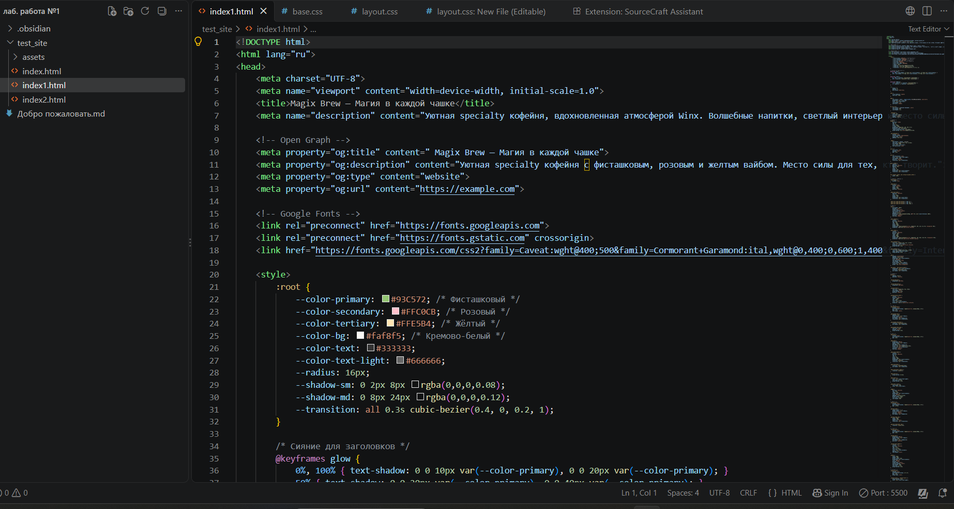Рисунок 1. Код в VS Code.

С помощью расширения Live Server был открыт сайт в браузере (рисунок 2).
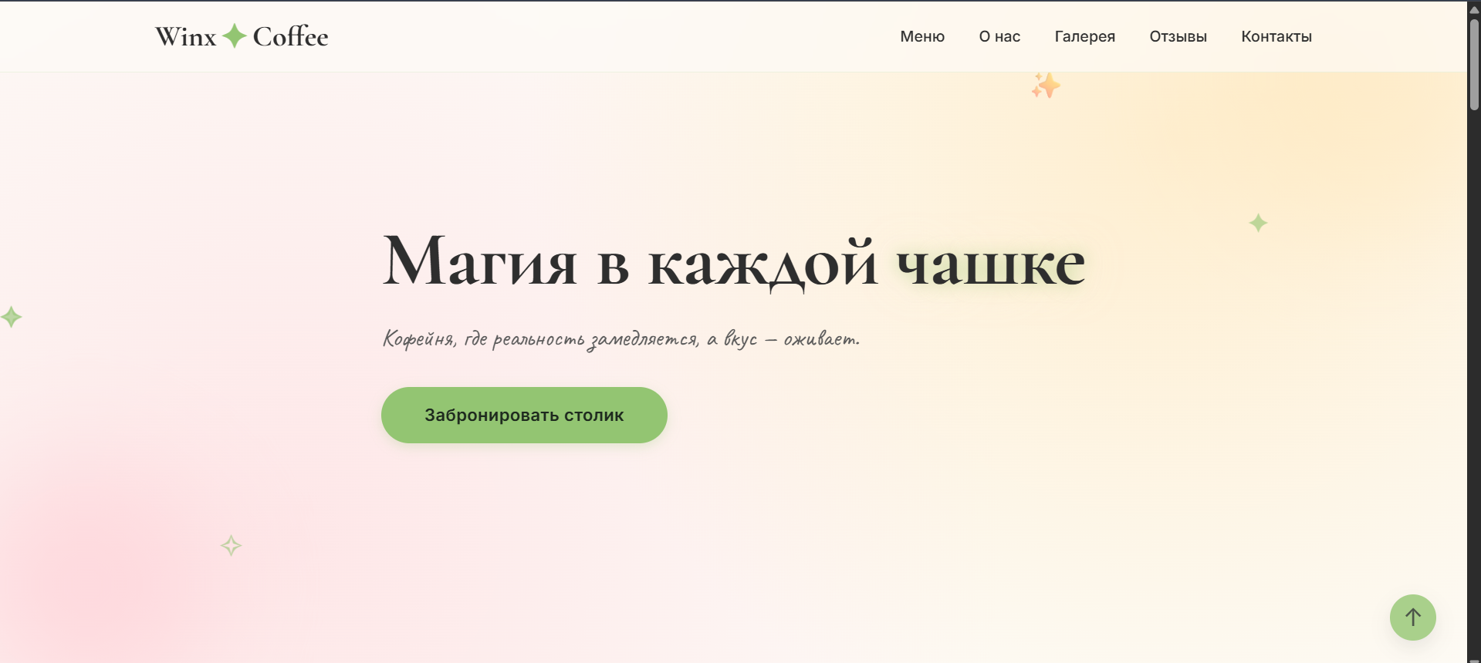Рисунок 2. Скриншот сайта в браузере.
Также представлен скриншот сайта в сжатой версии (рисунок 3).
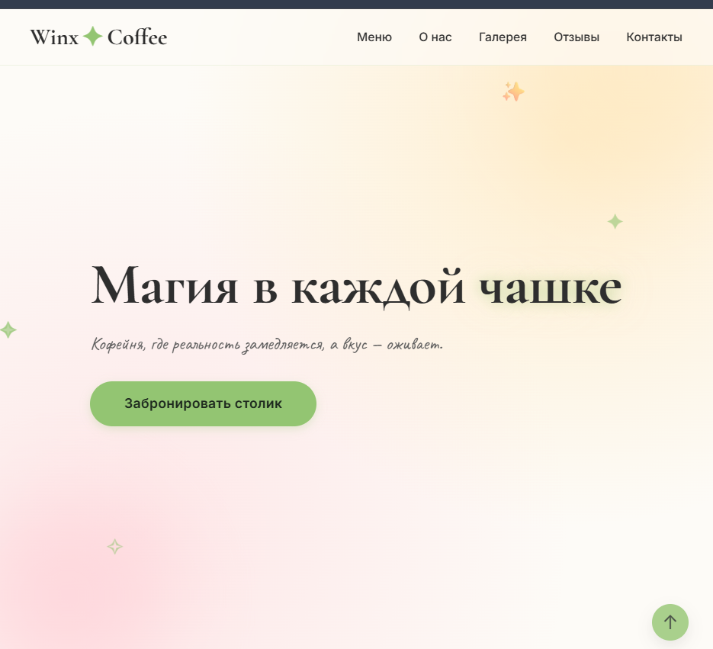
Рисунок 3. Сайт в сжатой версии
Описание результата:
LLM сгенерировала одностраничный сайт заданной цветовой гаммой, звёздными элементами и плавными анимациями. Навигация зафиксирована сверху. Hero-блок содержит слоган «Магия в каждой чашке». Разделы «О нас», «Меню», «Галерея», «Контакты» присутствуют.
Также, исходный промпт был отправлен другой LLM (независимый чат в DeepSeek).
Полученный код использован в файле index.html в VS Code (рисунок 4).
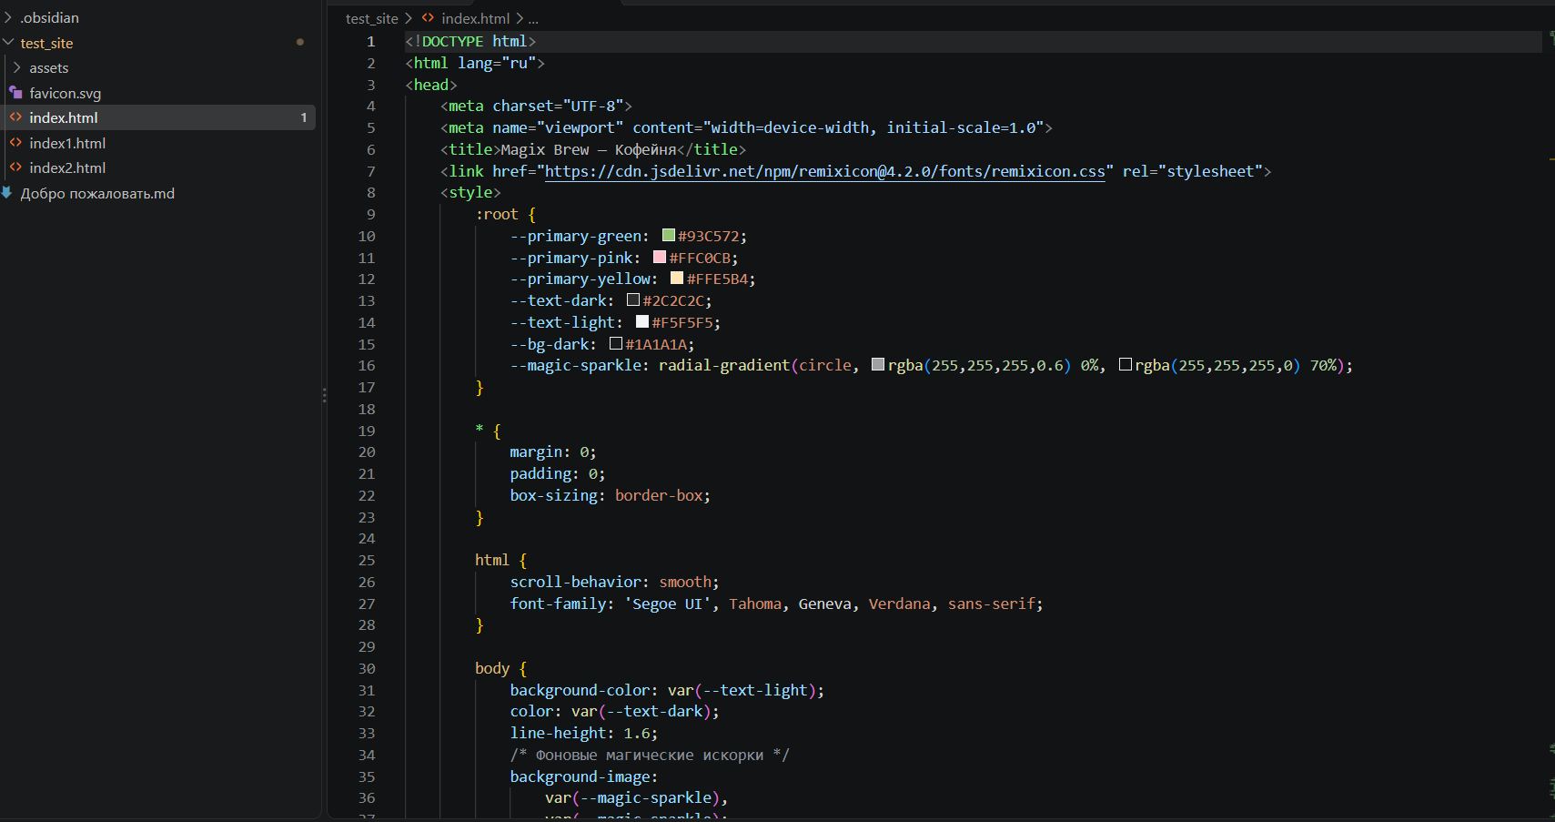Рисунок 4. Код сайта, написанный другой LLM.
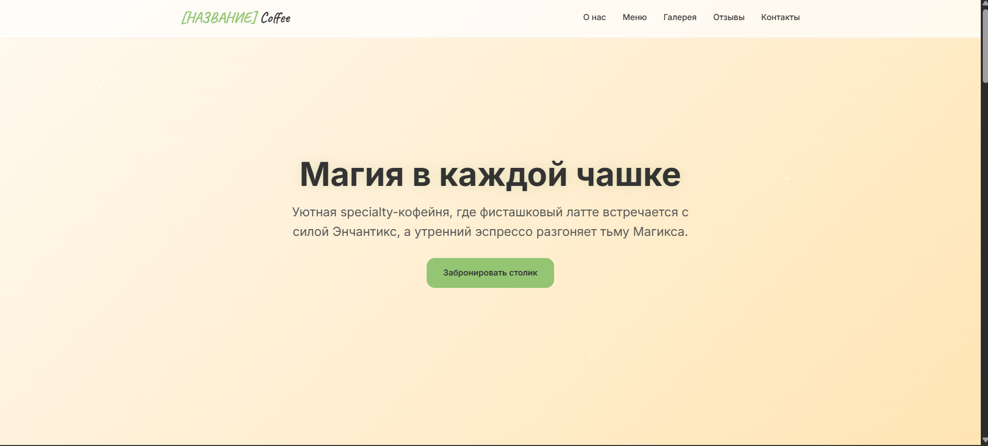Рисунок 5. Второй вариант сайта.
Другая LLM сделала дизайн интереснее, но оставила заметные недочеты (неоформленное название в шапке)

Сравнение показало, что хоть DeepSeek лучше справился с задачей написания рабочего кода лучше, GigaChat сделал дизайн лучше.

4. Результат анализа сайта с помощью LLM
Для анализа использован независимый LLM DeepSeek.
Промпт для анализа:
“Проанализируй мой лендинг как опытный UX/UI-дизайнер и frontend-разработчик. Оцени: визуальную иерархию; цветовую схему; типографику; навигацию; структуру страницы; CTA-элементы; адаптивность; качество текста; потенциальные проблемы UX; SEO; визуальную современность. Для каждого недостатка предложи конкретное исправление. Не переписывай весь сайт. Сначала составь список приоритетных улучшений.”

Выявленные проблемы и рекомендации:
Проблема | Рекомендация
Отсутствие alt-текста у изображений | Добавить alt для доступности и SEO
Не все кнопки имеют hover-эффект | Добавить плавные переходы
Меню на мобильных устройствах не сворачивается | Реализовать бургер-меню
Нет мета-тегов description и Open Graph | Добавить для лучшего SEO
Изображения не оптимизированы | Использовать lazy loading и современные форматы

Выводы:
LLM хорошо справилась с анализом: выявила как визуальные, так и технические недочёты. Однако некоторые рекомендации требуют дополнительной проверки вручную. Анализ полезен для дальнейшей работы.

5. Использование ИИ-агента
Использован агент SourceCraft Code Assistant через расширение в VS Code (рисунок 6).
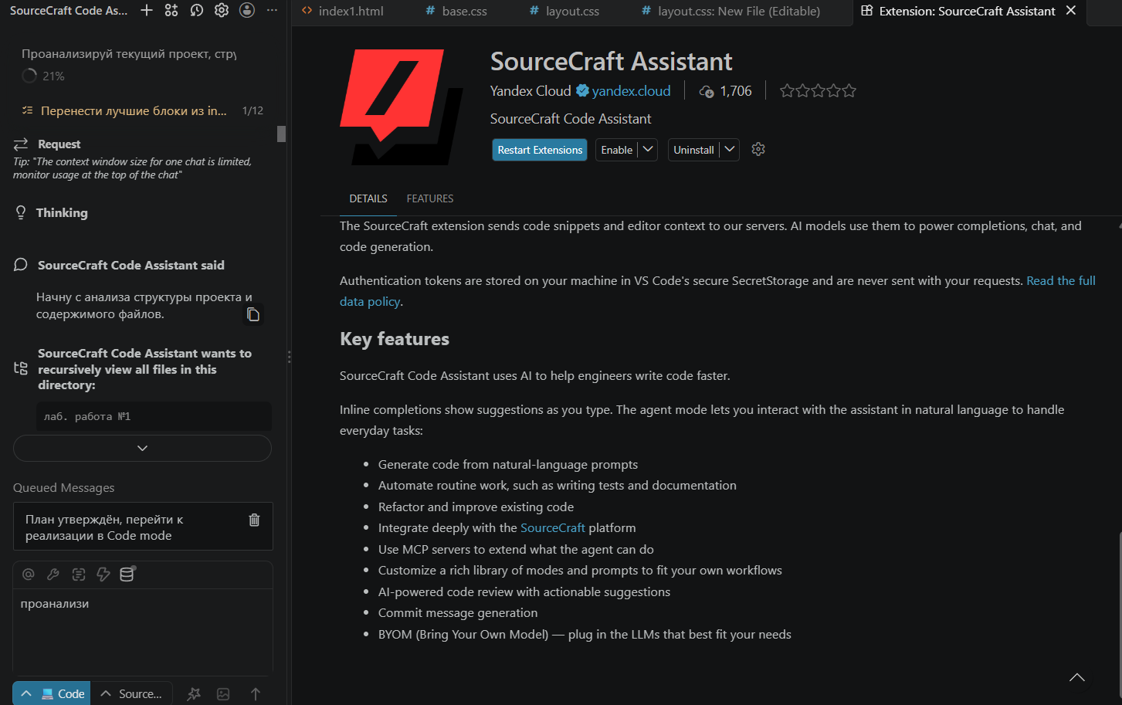
Рисунок 6. Использование ии-агента SourceCraft Assistant.

Задачи для агента:
Проанализировать текущий проект, структуру файлов и разметку index.html. Составить перечень технических проблем и архитектурный план оптимизации.

Внести улучшения:
- Перенести лучшие блоки из index.html (акции, бонусы) и index2.html (формы с label, доступные паттерны) в каноническую версию
- Создать структуру проекта: assets/css, assets/js, assets/img, data, favicon, robots.txt, sitemap.xml
- Вынести CSS в модульные файлы (base, layout, components0) с CSS-переменными

Какие изменения были выполнены:
- Перенесены лучшие блоки из index.html (акции, бонусы) и index2.html (формы с <label>, доступные паттерны) в каноническую версию.
- Создана структура проекта: assets/css, assets/js, assets/img, data, favicon, robots.txt, sitemap.xml.
- CSS вынесен в модульные файлы (base, layout, components) с CSS-переменными.

Агент работал последовательно, запрашивал подтверждение действий (Approve/Deny). Хорошо справился с задачей, но потребовал ручной проверки после внесения изменений. Автономность агента выше, чем у чат-бота, но контроль со стороны человека обязателен.

6. Скриншот сайта с изменениями
На рисунке 7 представлен сайт с изменениями. В ходе лабораторной работы также был разработан сайт, написанный другой LLM (независимый чат в DeepSeek). ИИ-агент объединил эти два сайта в один и оставил лучшие опции от обоих сайтов.
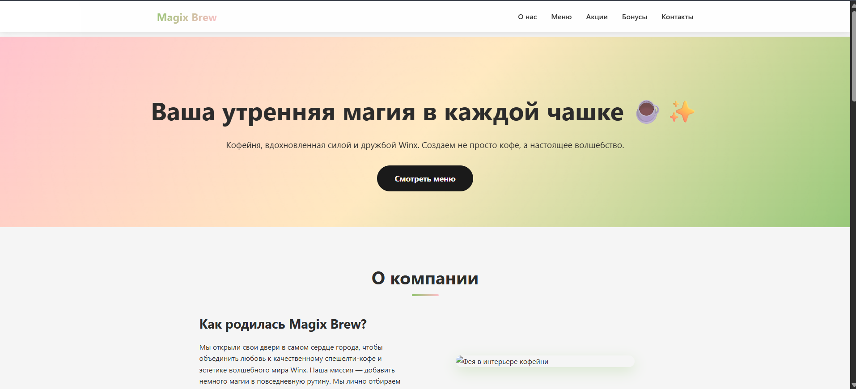
Рисунок 7. Сайт с примененными изменениями.

7. Вывод.
В ходе лабораторной работы был освоен полный цикл создания лендинга с использованием современных ИИ-инструментов: от генерации первоначального кода с помощью LLM до его анализа и улучшения с помощью AI-агента.
ИИ-инструменты значительно ускоряют разработку, но не заменяют разработчика. Важно уметь формулировать промпты, критически оценивать результат и контролировать действия агента. Принцип «ИИ выполняет работу, человек контролирует результат» остаётся ключевым.

СПИСОК ИСПОЛЬЗОВАННЫХ ИСТОЧНИКОВ
- Методические указания по выполнению лабораторной работы по дисциплине «Информатика»

